**TRƯỜNG ĐẠI HỌC GIAO THÔNG VẬN TẢI**

**PHÂN HIỆU TẠI TP. HỒ CHÍ MINH**

**BỘ MÔN CÔNG NGHỆ THÔNG TIN**



**BÁO CÁO BÀI TẬP LỚN MÔN THIẾT KẾ WEB**

**ĐỀ TÀI: .. THIẾT KẾ LẠI WEB UTC2**

Giảng viên hướng dẫn: ThS. TRẦN THỊ DUNG

Sinh viên thực hiện: ĐINH NGUYỄN HẢI ĐĂNG – MSSV: 6351071019

Lớp : CNTT

Khoá :K63

Tp. Hồ Chí Minh, năm 2023

**TRƯỜNG ĐẠI HỌC GIAO THÔNG VẬN TẢI**

**PHÂN HIỆU TẠI TP. HỒ CHÍ MINH**

**BỘ MÔN CÔNG NGHỆ THÔNG TIN**



**BÁO CÁO BÀI TẬP LỚN MÔN THIẾT KẾ WEB**

**ĐỀ TÀI: THIẾT KẾ LẠI WEB UTC2**

Giảng viên hướng dẫn: ThS. TRẦN THỊ DUNG

Sinh viên thực hiện: ĐINH NGUYỄN HẢI ĐĂNG – MSSV: 6351071019

Lớp : CNTT

Khoá : K63

Tp. Hồ Chí Minh, năm 2023

TRƯỜNG ĐẠI HỌC GIAO THÔNG VẬN TẢI **CỘNG HÒA XÃ HỘI CHỦ NGHIÃ VIỆT NAM**

**PHÂN HIỆU TẠI THÀNH PHỐ HỒ CHÍ MINH** Độc lập – Tự do – Hạnh phúc

#### NHIỆM VỤ BÀI TẬP LỚN

BỘ MÔN: **CÔNG NGHỆ THÔNG TIN**

-------***-------

**Mã sinh viên: 6351071019** **Họ tên SV: Đinh Nguyễn Hải Đăng**

**Khóa:** K63 **Lớp:** CNTT

1. **Tên đề tài:** Thiết kế trang web utc2
2. **Mục đích, yêu cầu:** Thiết kế lại được trang web utc2
3. **Nội dung và phạm vi đề tài:** Thiết kế lại được trang web utc2
4. **Công nghệ, công cụ và ngôn ngữ lập trình:** Sử dụng trình biên dịch visual studio code. Ngôn ngữ html, css và javascript để thiết kế lại trang web utc2
5. **Các kết quả chính dự kiến sẽ đạt được và ứng dụng:** Thiết kế lại được trang web utc2 tương đương 80% về giao diện
6. **Giảng viên và cán bộ hướng dẫn**

Họ tên: Th.S Trần Thị Dung

Đơn vị công tác: UTC2

|  |  |
| --- | --- |
| **Ngày 16 tháng 04 năm 2023**  **Giảng viên hướng dẫn** | **Đã giao nhiệm vụ**  **Giảng viên hướng dẫn** |
| **ThS. Trần Thị Dung** |  |

Đã nhận nhiệm vụ bài tập lớn

Sinh viên: Đinh Nguyễn Hải Đăng Ký tên:

Điện thoại: 0961492810 Email: 6351071019@st.utc2.edu.vnLỜI CẢM ƠN

Em xin gửi lời cảm ơn chân thành đến Cô Dung vì đã dành thời gian và công sức để hướng dẫn, giúp đỡ và truyền đạt kiến thức cho em trong môn Thiết kế web trong suốt thời gian qua.

Cô là một người giáo viên rất tận tâm và nhiệt tình. Cô luôn sẵn sàng trợ giúp và giải đáp những thắc mắc của các em và các bạn. Những bài giảng của Cô luôn đầy đủ, chi tiết và rõ ràng, giúp các em hiểu bài tốt hơn và áp dụng được vào các bài tập.

Ngoài ra, Cô còn truyền đạt cho các em những kinh nghiệm và kỹ năng quan trọng không chỉ trong môn học mà còn các kinh nghiệm từ thực tế để mai sau đỡ bỡ ngỡ khi đi làm. Từ những bài giảng của Cô, các em đã có được phương pháp học tập khoa học và hiệu quả hơn.

Em cảm kích Cô đã luôn tạo điều kiện cho các em có môi trường học tập tốt nhất. Em biết rằng đó không phải là điều dễ dàng, nhưng Cô luôn cố gắng hết mình để em đạt được những kết quả tốt trong môn học.

Cuối cùng, em xin gửi lời chúc sức khỏe và thành công đến Cô. Chúc Cô luôn giữ vững niềm đam mê và nhiệt huyết trong công việc giáo dục, tiếp tục truyền đạt tri thức cho thế hệ trẻ và có thêm nhiều hạnh phúc trong cuộc sống.

Xin chân thành cảm ơn Cô Dung!

#### NHẬN XÉT CỦA GIẢNG VIÊN HƯỚNG DẪN

|  |
| --- |
| ***Tp. Hồ Chí Minh, ngày ….… tháng ….… năm ….…***  **Giảng viên hướng dẫn**  **Trần Thị Dung** |

Mục lục

GIỚI THIỆU WEBSIDE UTC2 1

I. TRANG CHỦ: 1

II. CÁC TRANG WEB LIÊN KẾT VỚI TRANG CHỦ 8

**1. Trang web Nội bộ** 8

**2. Trang web giới thiệu chung.** 10

**3. Trang web tin tức – sự kiện** 12

III. Kết luận: 14

# GIỚI THIỆU WEBSIDE UTC2

## I. TRANG CHỦ:

Khi vừa vào phần trang chủ, giao diện web sẽ có dang như sau:

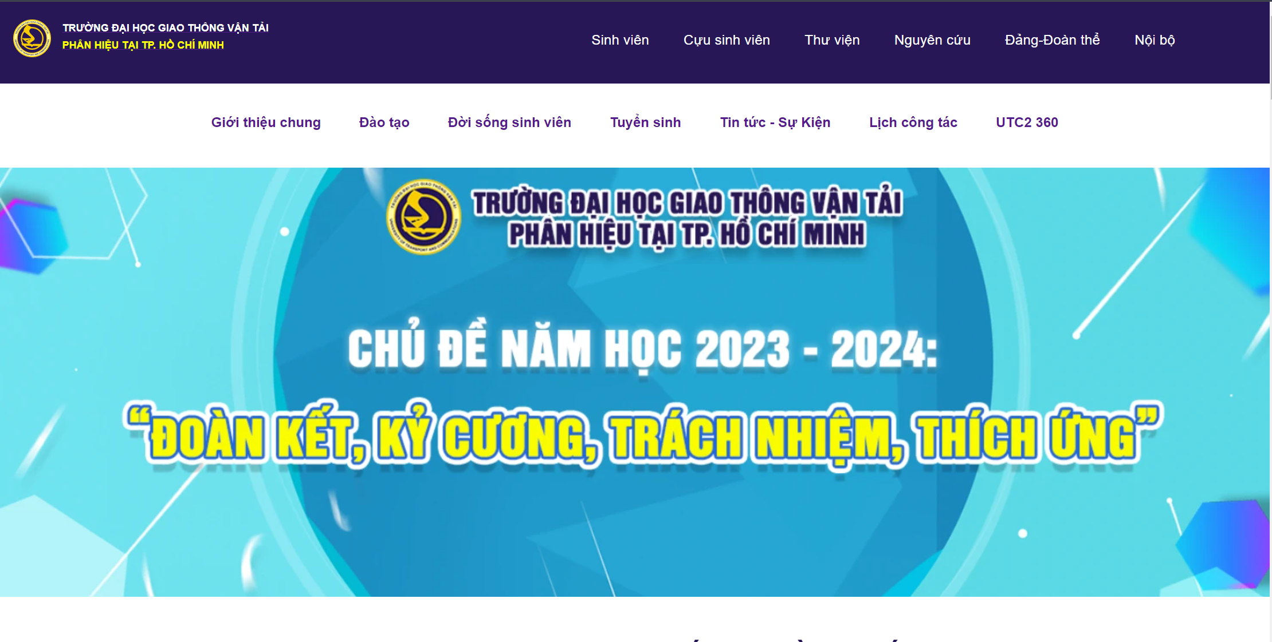

Bên trên cùng là logo cùng với tên trường và phía bên phải là các mục dành cho sinh viên và toàn thể những người đang theo tại UTC2.

Để chứa danh sách đường dẫn tới các mục, ở đây em sử dụng kiểu unorder list ( ul ) và thẻ <a> của html để sắp xếp thành hang trải ngang bằng các thuộc tính css và html như sau:

<div *class*="header">

        <div *id*="container">

            <a *href*="#" *class*="header-band">

                <img *src*="/BTweb/img/logo.png" *alt*="logo utc2" *width*="44" *height*="44">

                <div *class*="header-band-text">

                    <p *style*="color: white;">Trường đại học giao thông vận tải</p>

                    <p *style*="color: yellow;">phân hiệu tại tp. Hồ chí minh</p>

                </div>

            </a>

            <div *class*="header-collap">

                <ul *class*="header-nav">

                    <li><a *href*="#">Sinh viên</a></li>

                    <li><a *href*="#">Cựu sinh viên</a></li>

                    <li><a *href*="#">Thư viện</a></li>

                    <li><a *href*="#">Nguyên cứu</a></li>

                    <li><a *href*="#">Đảng-Đoàn thể</a></li>

                    <li><a *href*="/BTweb/html/noibo.html">Nội bộ</a></li>

                    <li><a *href*="#"><i *class*="fa-thin fa-magnifying-glass"></i></a></li>

                </ul>

            </div>

        </div>

    </div>

*CSS*

*.header-band* {

    /* align-items: center; */

    display: flex;

    cursor: pointer;

    gap: 3%;

    width: 22%;

    padding-left: 15px;

    margin-right: 1rem;

    padding-top: 1.3rem;

    font-size: 12px;

    text-transform: uppercase;

    line-height: 20px;

}

*.header-band* p {

    margin: 0 0 0 4px;

    font-weight: 700;

    letter-spacing: normal;

}

*.header* {

    background-color: #271756 !important;

    width: 100%;

    height: 95px;

    display: block;

}

*.header-nav* a {

    color: white;

    text-align: center;

    font-size: 16px;

    letter-spacing: 0.16px;

    text-decoration: none;

    padding: 20px;

}

*.header-nav* {

    list-style-type: none;

    display: flex;

    float: right;

    overflow: hidden;

    text-align: center;

   position: absolute;

    top: 35px;

    right: 50px;

}

Ở đây em có sử dụng một ít javascript để hai ảnh ở trang chính có thể thay đổi qua lại theo thời gian:

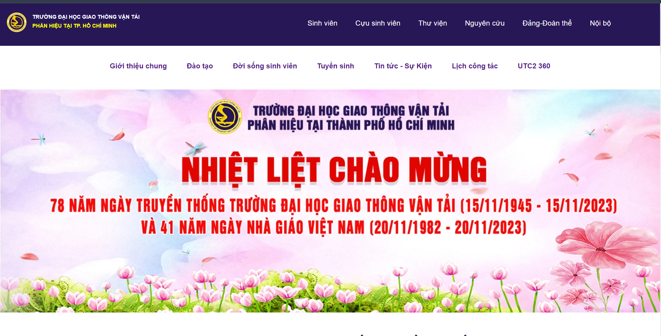

Đây là phần code của script:

var slideIndex = 0;

  showSlides();

  function showSlides() {

    var i;

    var slides = document.getElementsByClassName("mySlides");

    for (i = 0; i < slides.length; i++) {

      slides[i].style.display = "none";

    }

    slideIndex++;

    if (slideIndex > slides.length) {slideIndex = 1}

    slides[slideIndex-1].style.display = "block";

    setTimeout(showSlides, 2000); // Thời gian chuyển đổi tự động: 2 giây

  }

Phần chứng nhận em có sử dụng boder-radius để cho ảnh thành một hình tròn, cũng như css thêm phần hiệu ứng để khi rê chuột vào ảnh to hơn so với các ảnh còn lại

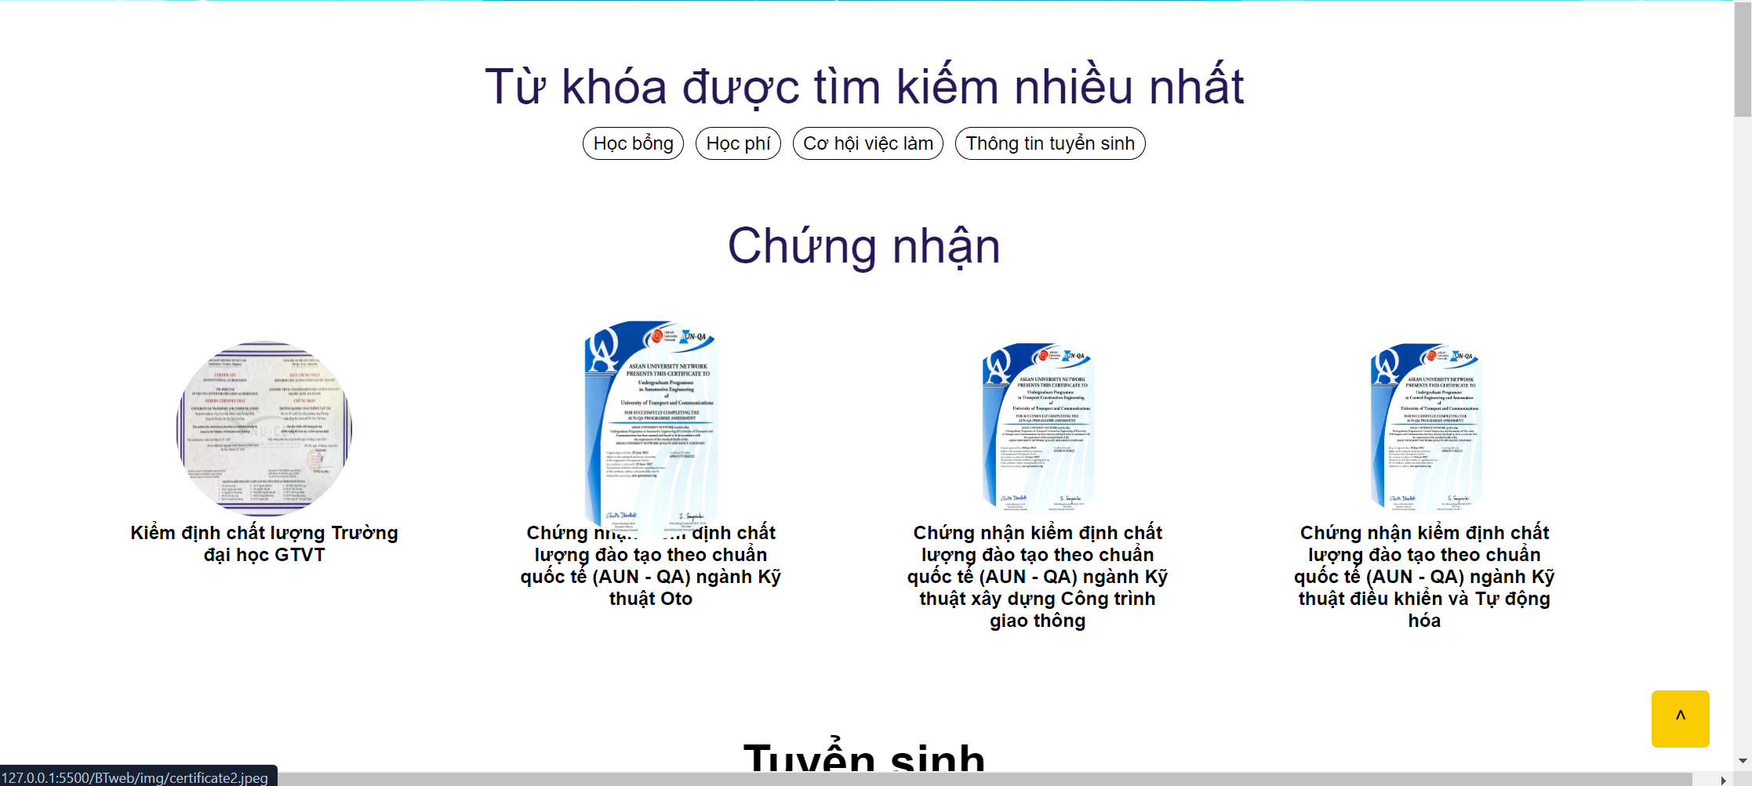

A

Dưới đây là code css của hình ảnh trên :

*.certificate-content* {

    display: grid;

  grid-template-columns: repeat(4, 1fr);

}

*.certificate-image* {

    display: block;

    padding: 32px;

    width: 295px;

   text-align: center;

}

*.certificate-image* img {

    max-width: 100%;

}

*.anh* {

    border-radius: 50%;

}

*.certificate-image:hover* img {

    transform: scale(1.25);

}

*.certificate-image* img {

    transition: transform 0.3s ease-in-out;

}

Tiếp theo, khi lướt xuống dưới sẽ xuất hiện các thông tin thêm, và giới thiệu them về trường như sau:

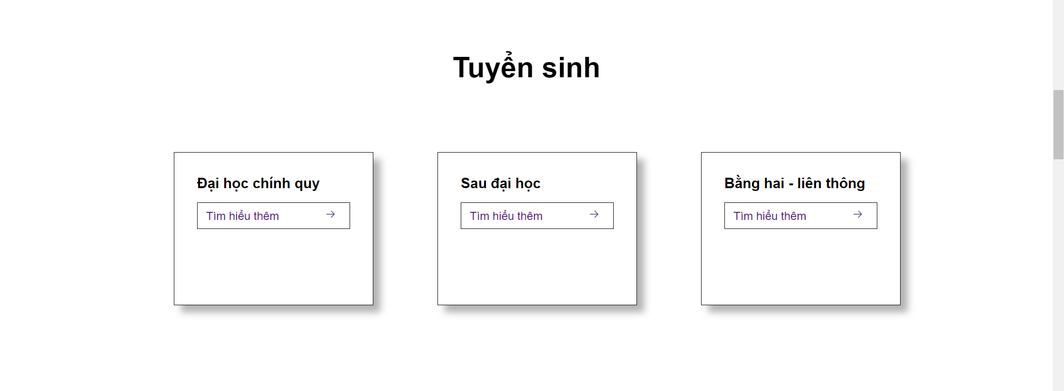

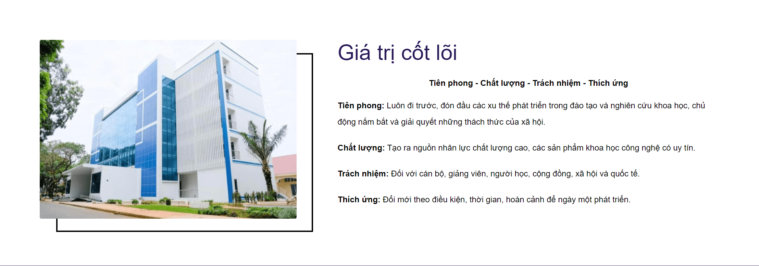

Để tạo một khung viền phía dưới ảnh em sử dụng thuộc tính position, và khung có z-index : -1 để nó có thể nằm phía dưới ảnh

Dưới đây là Css của phần trên :

*.boder-image* {

    position: absolute;

    border: 3px solid black;

    height: 350px;

    left: 32px;

    top: 26px;

    width: 500px;

    z-index: -1;

}

*.body3-left* {

    position: relative;

}

Tiếp đến là có một form đăng ký nhận thông tin

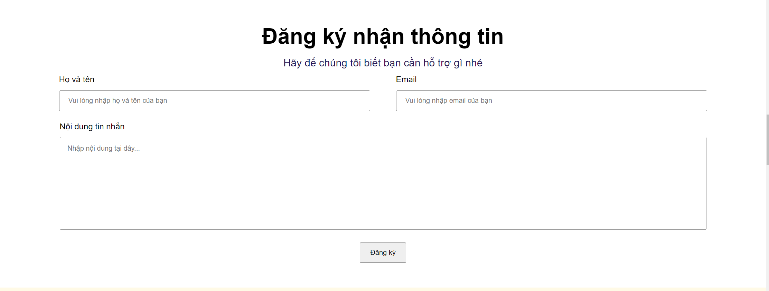

Ở đây em có sử dụng script để có thể bắt lỗi các trường hợp nhập vào sai:

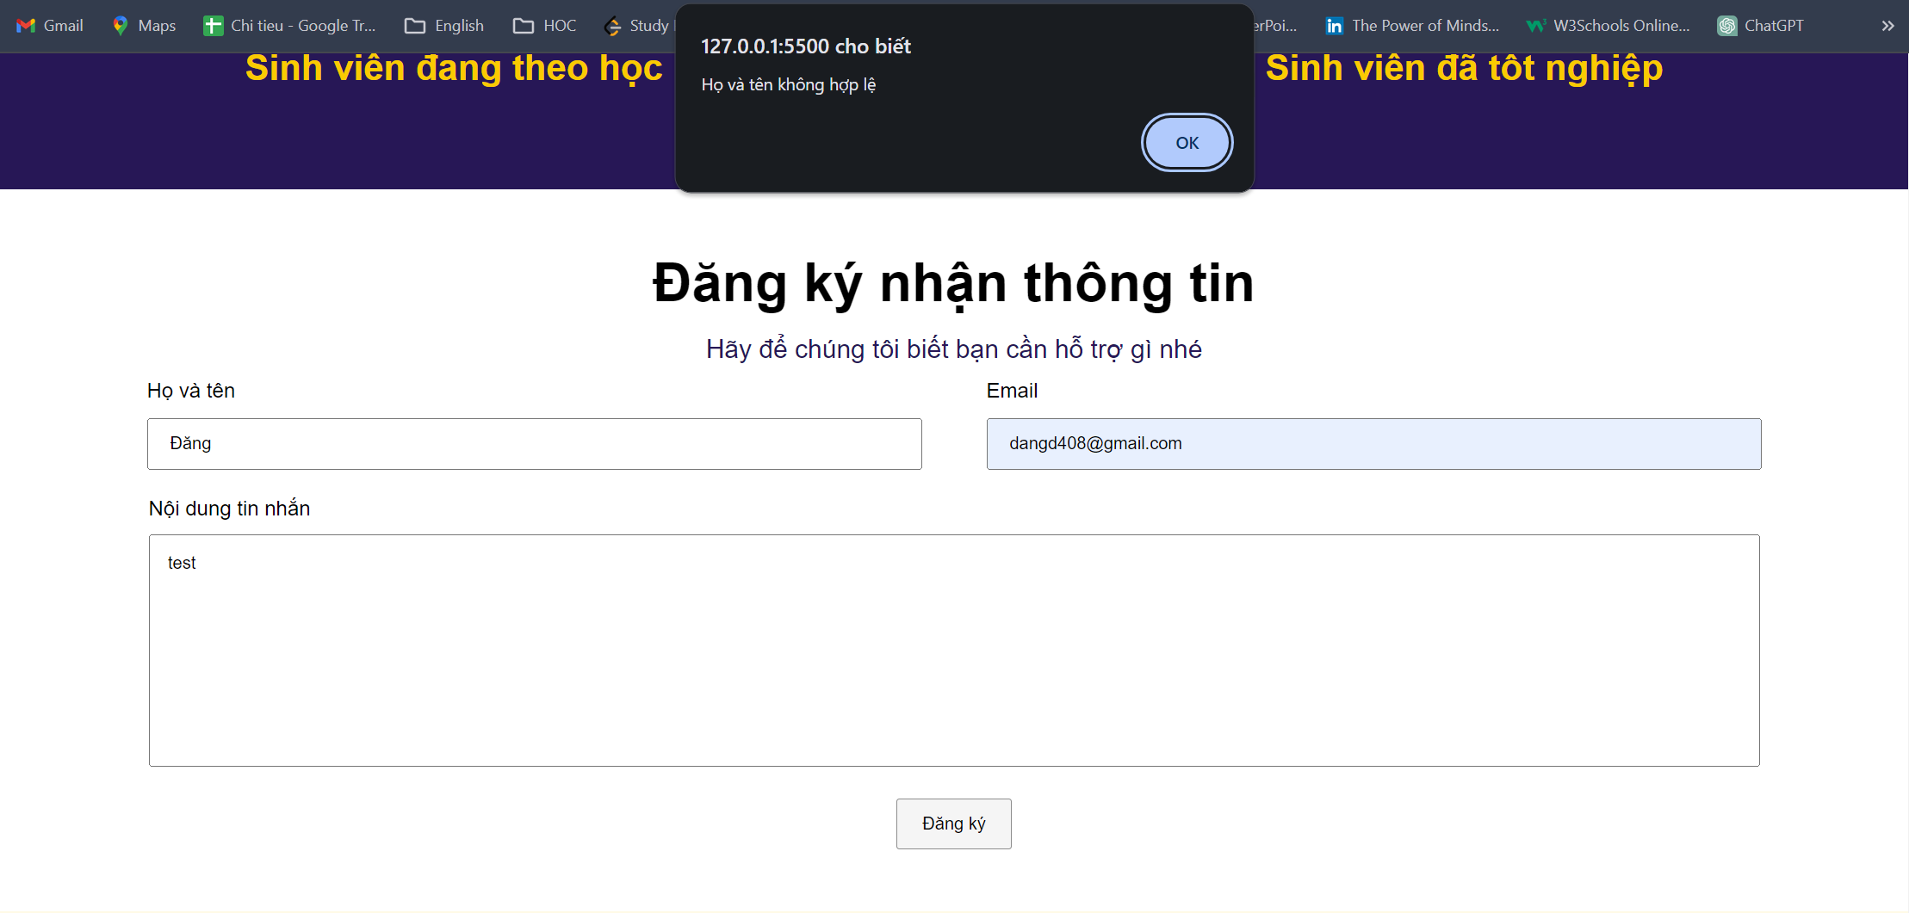

Dưới đây là đoạn script của form trên :

function CheckThongTin(){

    var email = document.getElementById("email").value;

    var testEmail = /^([a-zA-Z0-9_\.\-])+\@(([a-zA-Z0-9\-])+\.)+([a-zA-Z0-9]{2,4})+$/;

    var noidung = document.getElementById("noidung").value;

    var fullname = document.getElementById("fullname").value;

    var nameRegex = /^[a-zA-Z]+ [a-zA-Z]+$/;

      if(email == "" || testEmail.test(email) == false){

        alert("Định dạng email sai");

      }

      else if(noidung == ""){

      alert("Nội dung không được để trống!!");

      }

      else if (fullname == "" || nameRegex.test(fullname) == false){

        alert("Họ và tên không hợp lệ");

      }

  else{

    alert("Cảm ơn bạn đã đăng ký, thông tin sớm sẽ được gửi tới bạn!");

  }

}

Cuối cùng là phần cuối của trang web

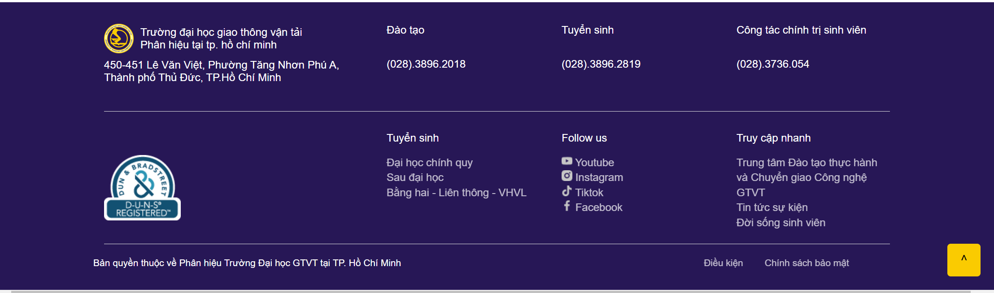

Phần tử ở góc phải phía dưới màn hình, sẽ về đầu trang khi ta nhấn vào, để có thể được như vậy thì ta thêm script vào :

// chờ khi trag được tải hết

  document.addEventListener("DOMContentLoaded", function() {

    var scrollTopBtn = document.getElementById("scrollTopBtn");

    window.addEventListener("scroll", function() {

      // Hiển thị hoặc ẩn nút cuộn lên dựa trên vị trí cuộn (20px )

      if (document.body.scrollTop > 40 || document.documentElement.scrollTop > 20) {

        scrollTopBtn.style.display = "block";

      } else {

        scrollTopBtn.style.display = "none";

      }

    });

    // hoạt động sẽ xảy ra

    scrollTopBtn.addEventListener("click", function() {

      // cuộn mượt với smooth

      window.scrollTo({

        top: 0, // vị trí sẽ tới

        behavior: "smooth"

      });

    });

  });

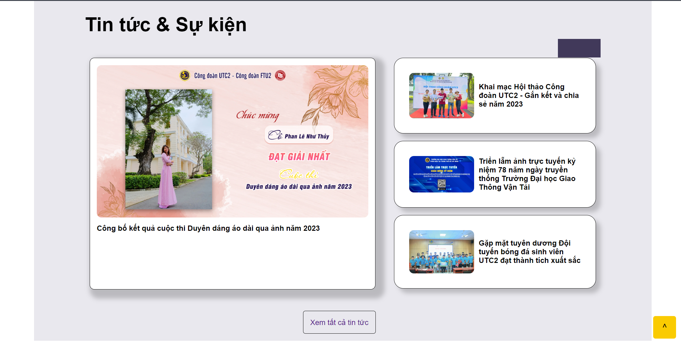

Từ đây cũng có thể dẫn qua trang tin tức sự kiện.

## II. CÁC TRANG WEB LIÊN KẾT VỚI TRANG CHỦ

### **1. Trang web Nội bộ**

Khi nhấn vào phần “Nội bộ” ở thanh điều hướng thì ta sẽ được dẫn tới trang web hoàn toàn mới như sau:

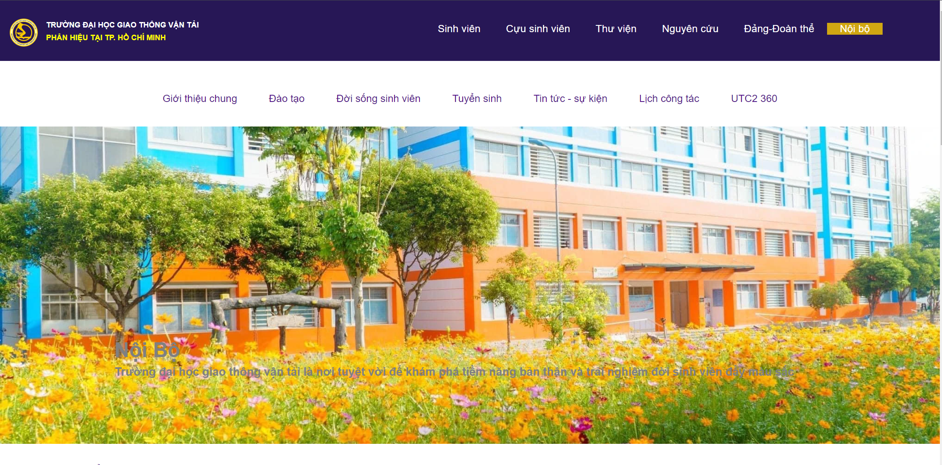

*Trang web Nội bộ*

Phần header tương tự như phần trang chủ của UTC2

Khi rê chuột qua phần dưới, khu vực được rê qua sẽ sáng lên :



Để như trên ta vẫn sử dụng thuộc tính hover để làm.

Tiếp sau đó là ta có các danh mục chức năng dành riêng cho nội bộ UTC2:

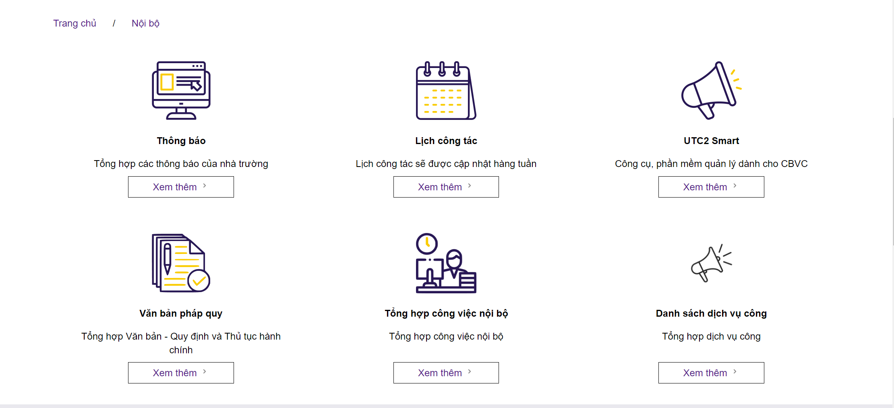

Để căn chỉnh trên thì ta dùng display : flex để chúng nằm trên một hàng

*.card* {

    display: flex;

    align-items: center;

    justify-content: center;

    gap: 20px;

    text-align: center;

}

Bên dưới cùng trang web nội bộ vẫn như trang chủ sẽ có các thông tin liên hệ cũng như các đường dẫn tải ứng dụng:

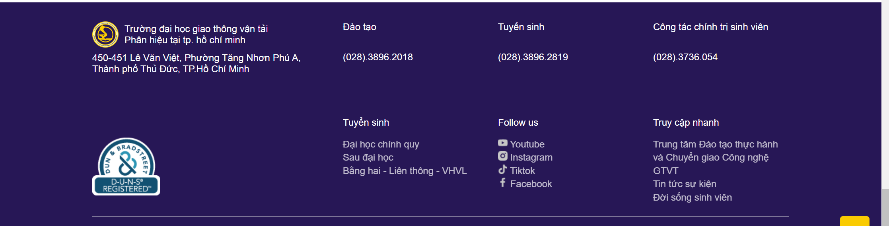

### **2. Trang web giới thiệu chung.**

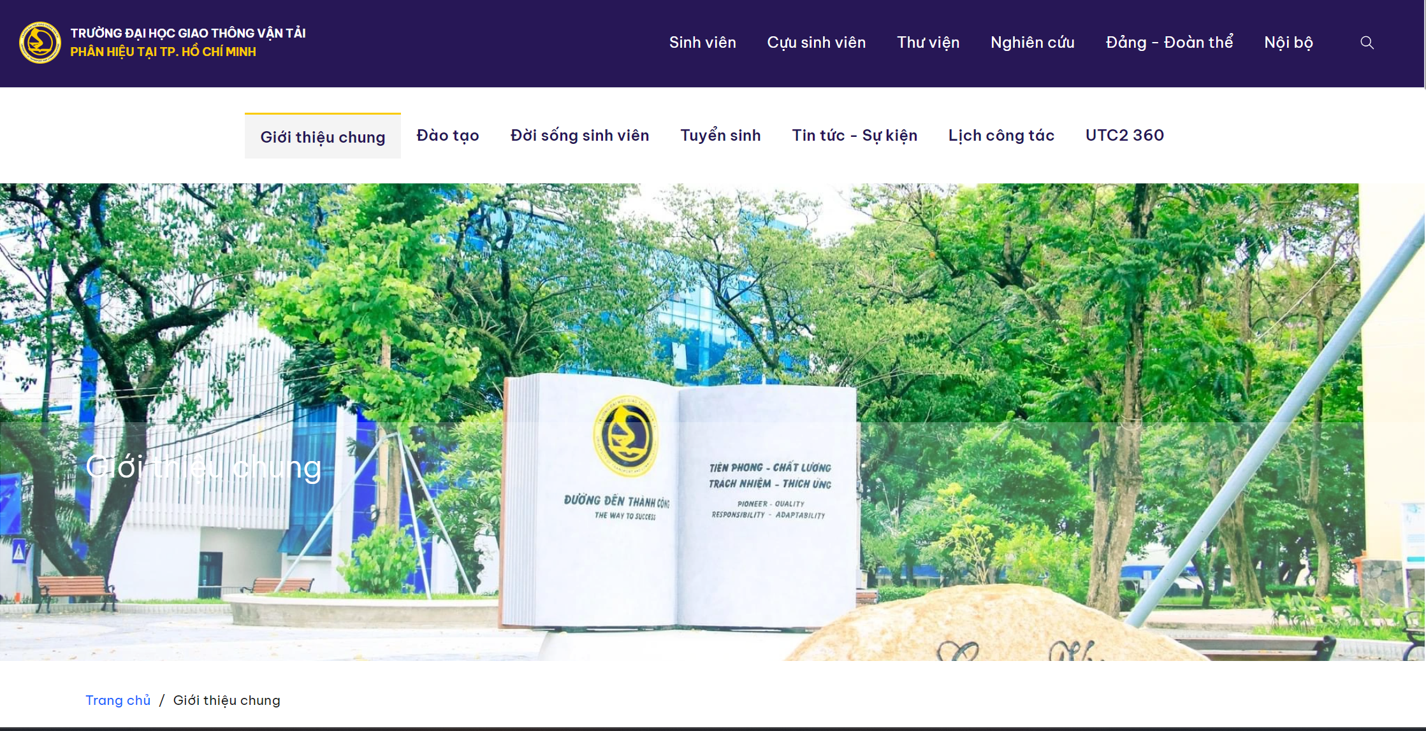

Thẻ Giới thiệu chung sẽ được hover lên làm nổi bật so với các thẻ còn lại, bởi vì đang ở trong web chính nó.

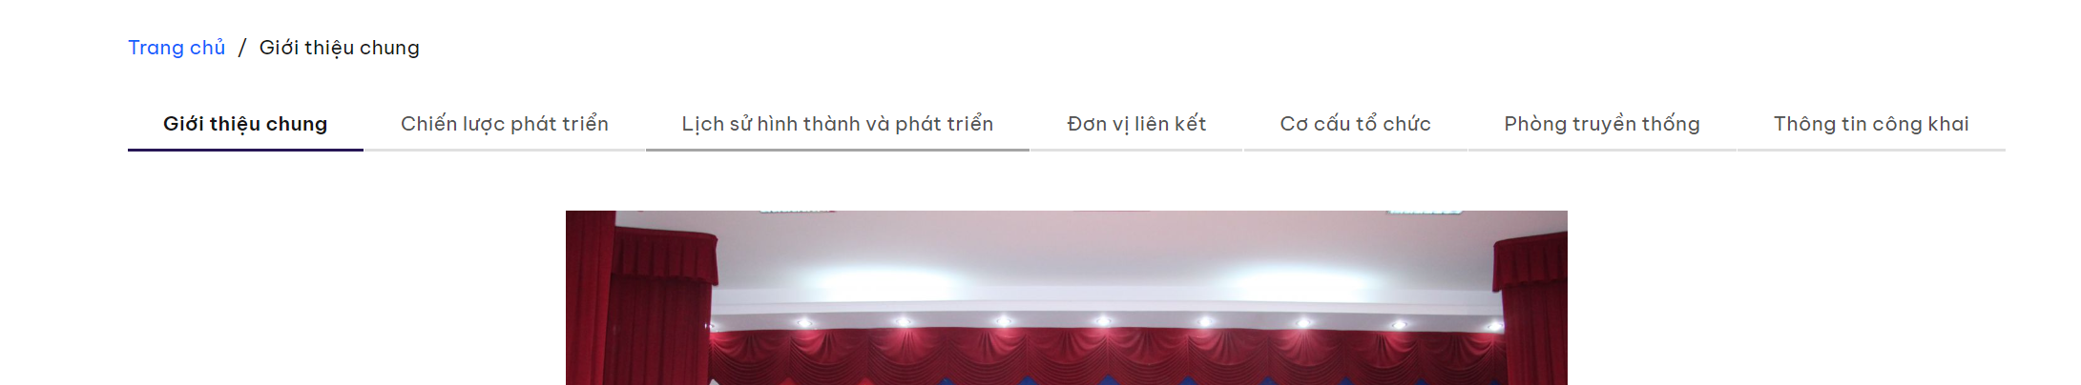

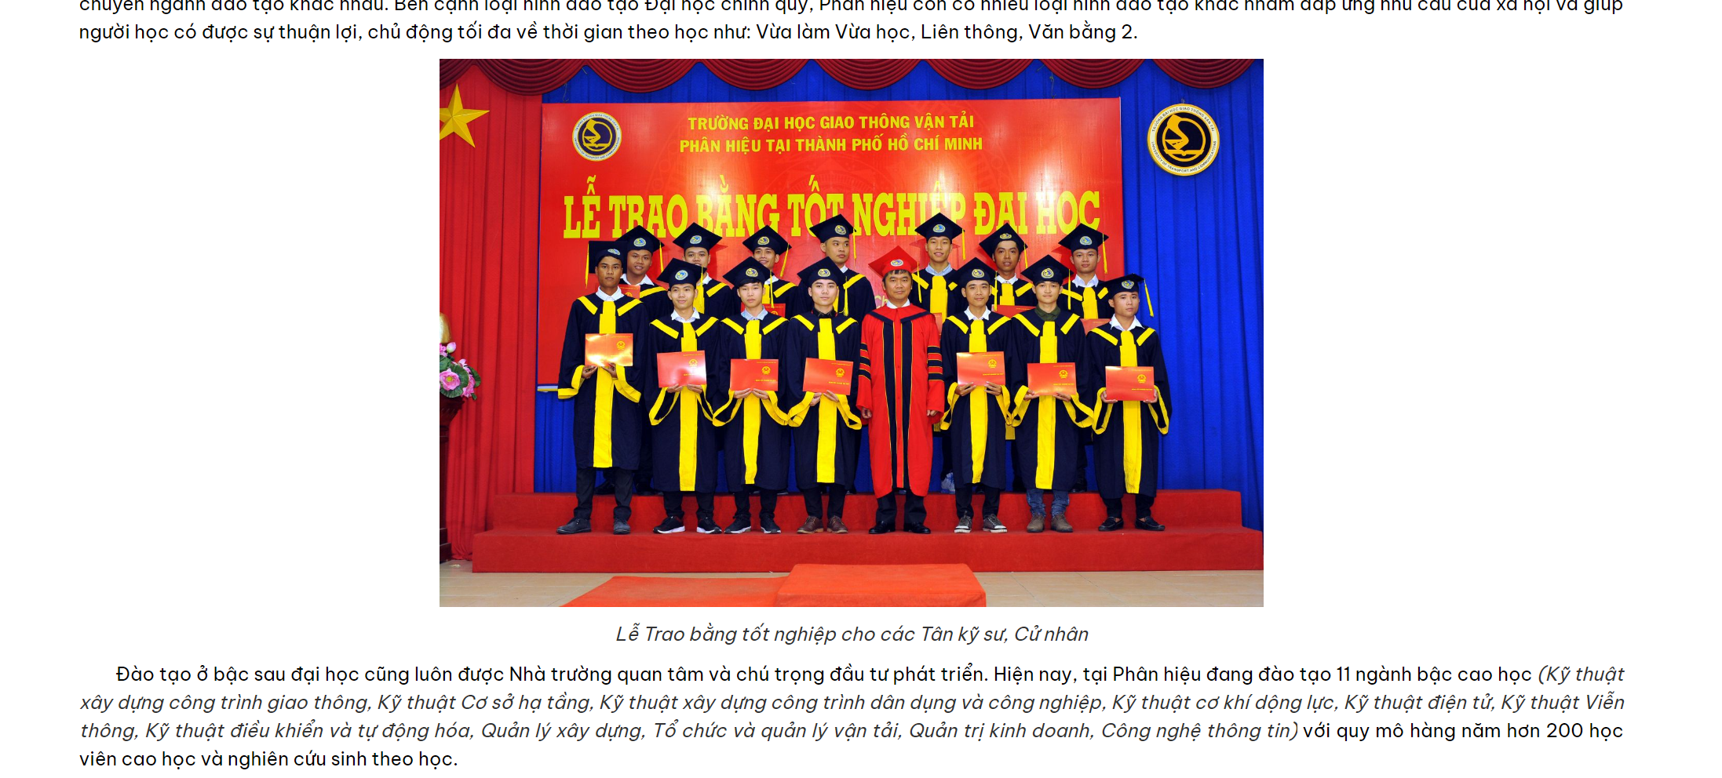

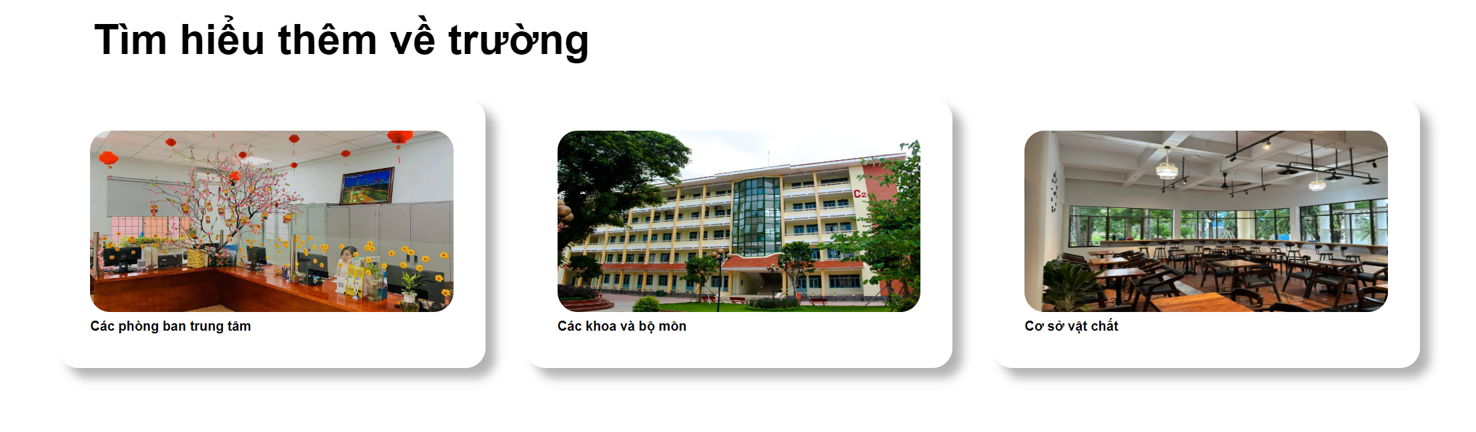



Từ đây ta cũng có thể qua được trang web tin tức thông qua buttom cuối

### **3. Trang web tin tức – sự kiện**

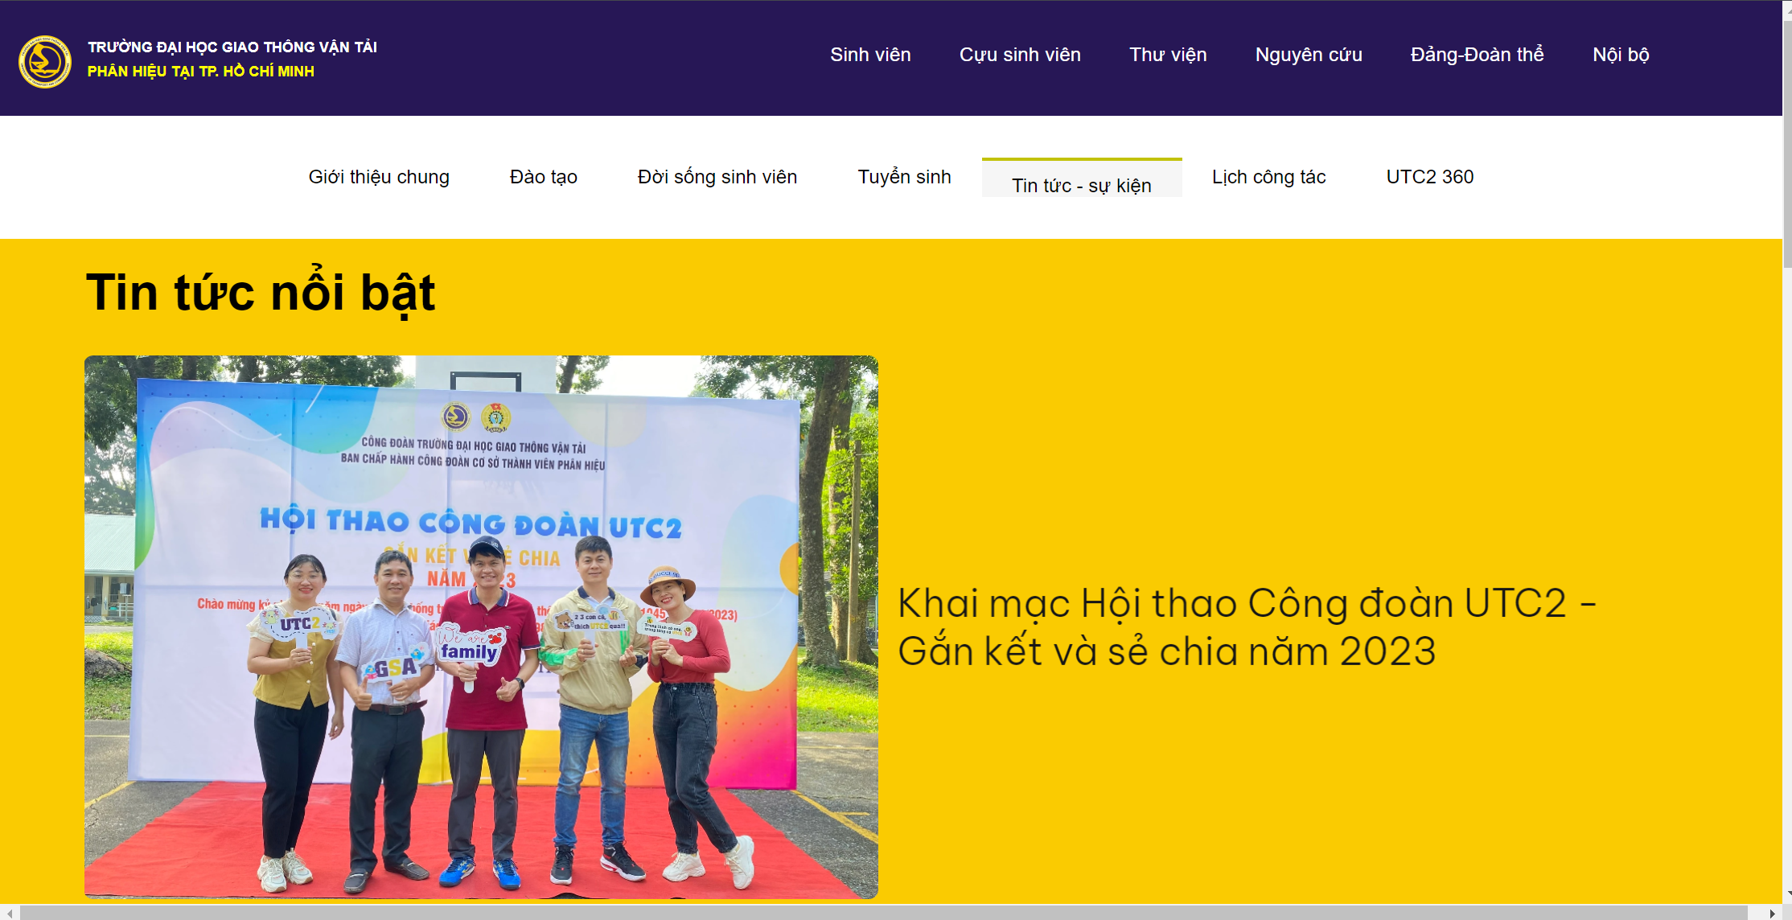

Giao diện của nó.

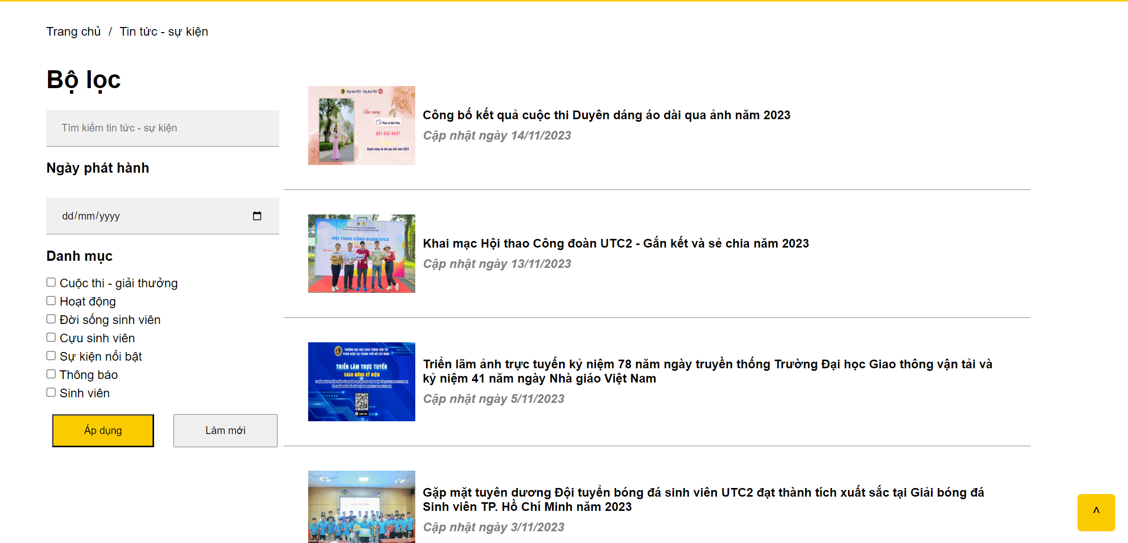

Đây là html của phần bên trái, trong đó có sử dụng checkbox để người dùng có thể lựa chọn bộ lọc.

<div *class*="grid">

            <div *class*="boloc">

                <h5 *style*="font-size: 32px;">Bộ lọc</h5>

                <input *class*="input" *type*="text" *placeholder*="Tìm kiếm tin tức - sự kiện">

                <h6>Ngày phát hành</h6>

                <input *class*="input" *type*="date" *placeholder*="Ngày bắt đầu">

                <h6>Danh mục</h6>

                <div>

                    <input *type*="checkbox">

                    <span>Cuộc thi - giải thưởng</span>

                </div>

                <div>

                    <input *type*="checkbox">

                    <span>Hoạt động</span>

                </div>

                <div>

                    <input *type*="checkbox">

                    <span>Đời sống sinh viên</span>

                </div>

                <div>

                    <input *type*="checkbox">

                    <span>Cựu sinh viên</span>

                </div>

                <div>

                    <input *type*="checkbox">

                    <span>Sự kiện nổi bật</span>

                </div>

                <div>

                    <input *type*="checkbox">

                    <span>Thông báo</span>

                </div>

                <div>

                    <input *type*="checkbox">

                    <span>Sinh viên</span>

                </div>

                <div *class*="submit1">

                    <button *style*="background-color: #FACB01;">Áp dụng</button>

                    <button>Làm mới</button>

                </div>

            </div>

Xuống dưới thì ta có bộ lọc và kế bên là các danh sách tin tức



Đây là danh sách trang.

## III. Kết luận:

Thông qua việc thiết kế trang web UTC2 thì em cũng đã có thêm một ít kinh ngiệm về thiết kế một trang web cơ bản, cũng như ôn tập lại những kiến thức cô đã dạy. Tuy chưa thể thành thạo, hay là code html một cách logic nhưng em cũng hiểu cách một website hoạt động như thế nào, cách các liên kết được dẫn với nhau, liên kết tới các phần khác nhau như thế nào. Từ đó, hiểu biết về website trở nên được nâng cao hơn nhiều.